SISTEMA DE LOGISTICA
DESCRIPCION DE FLUJOS DEL SISTEMA
Flujos de proceso, estados y tablas involucradas

api_logistica (.NET) | logistica (Angular) | SQL Server - BD LOGISTICA
Fecha: 09/10/2026

1. Vision general
El sistema implementa el ciclo completo de abastecimiento: un area solicita (requerimiento), su jefatura aprueba, Logistica consolida y cotiza, se generan las ordenes (compra o servicio), se aprueban por niveles segun monto, se sincronizan con el ERP Spring, Almacen recepciona/despacha y el inventario queda actualizado en kardex y stock.
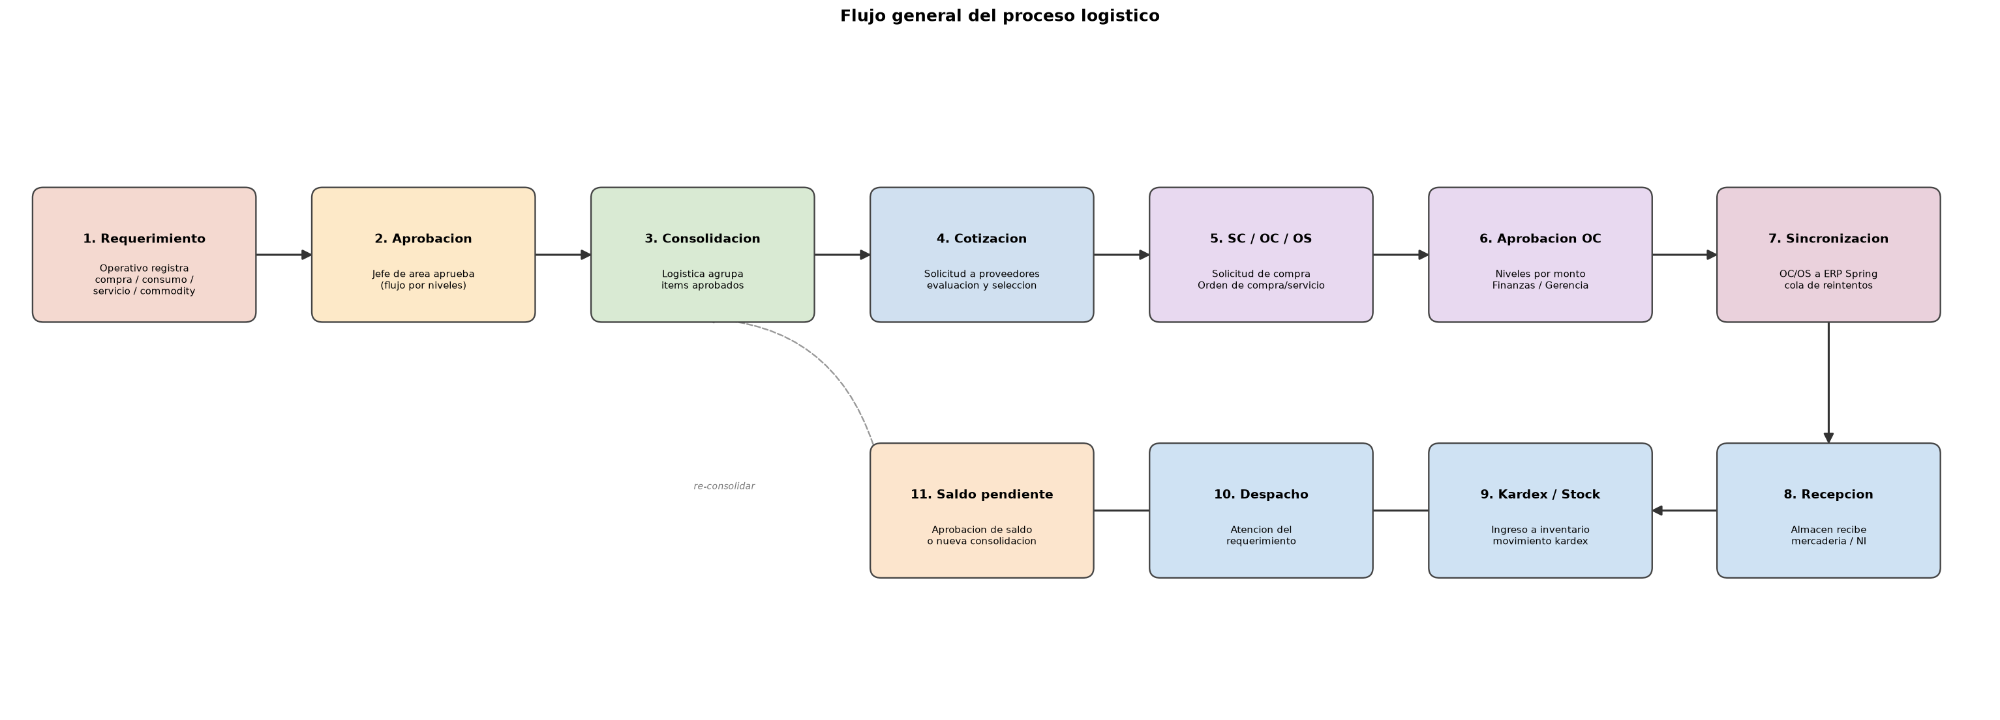
Figura 1. Flujo general del proceso logistico.

# | Etapa | Actor | Resultado
1 | Requerimiento | Solicitante | Documento PENDIENTE (logistica_req/dreq)
2 | Aprobacion por area | Jefe de Area | APROBADO o ANULADO (por niveles)
3 | Consolidacion | Logistica | Items agrupados (ConsolidacionCab/Det/Origen)
4 | Cotizacion | Logistica + Proveedor | Proveedor seleccionado
5 | SC / OC / OS | Logistica | Documento generado
6 | Aprobacion de orden | Finanzas/Gerencia | APROBADA por niveles de monto
7 | Sincronizacion | Sistema/ERP Spring | Orden en ERP (WH_*), cola de reintentos
8 | Recepcion | Almacen | Nota de ingreso, OC recibida
9 | Kardex / Stock | Sistema | Inventario actualizado
10 | Despacho | Almacen | Requerimiento atendido
11 | Saldo pendiente | Aprobador | Saldo aprobado / cerrado / re-consolidado

2. Registro de requerimiento
Objetivo: Registrar la necesidad de items (compra/consumo), commodities, activos o servicios por parte de un area.
Actores: Solicitante (Operativo); sistema para asignacion de aprobador.
Pantallas: main/requerimientos

2.1 Pasos del flujo
- El usuario elige tipo de requerimiento: COMPRA (adquisicion) o CONSUMO (uso de stock), y el tipo de item: items de catalogo, commodities, activo fijo o activo menor.
- Completa la cabecera: empresa (ruc), fundo, area, almacen, centro de costo, proyecto, prioridad y glosa; agrega el detalle en logistica_dreq.
- Adjunta documentos de sustento si corresponde (LOGISTICA_RequerimientoAdjuntos, en base64).
- Si no existe el item, puede solicitar su creacion (LOGISTICA_SolicitudCreacionItem).
- Al guardar, el estado es PENDIENTE; el sistema resuelve el aprobador segun el flujo del area (LOGISTICA_FlujoAprobacionPorArea + LOGISTICA_UsuariosPorArea).
- Si no hay conexion, el requerimiento queda local; el usuario debe sincronizar pendientes (no puede cerrar sesion con pendientes).
- Se genera notificacion al aprobador y/o solicitante.

2.2 Diagrama de estados
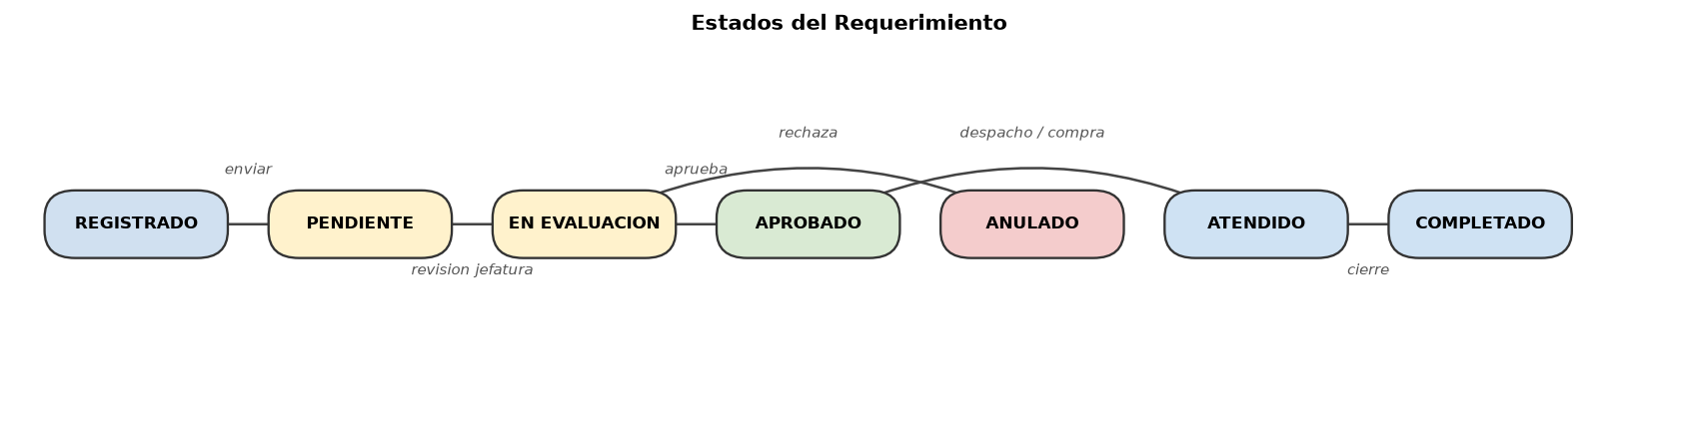
Figura 2. Estados del requerimiento.

2.3 Tablas y procedimientos
Tablas: logistica_req, logistica_dreq, LOGISTICA_RequerimientoAdjuntos, LOGISTICA_ReqCommodity, LOGISTICA_DReqCommodity, LOGISTICA_SolicitudCreacionItem, LOGISTICA_LogCambioEstadoRequerimiento
Stored procedures / endpoints principales: SPs de registro/sincronizacion de requerimientos; LOGISTICA_guardarSolicitudesEnriquecidas; sincronizarRequerimientos

3. Aprobacion de requerimientos por area
Objetivo: Validar y autorizar los requerimientos segun la jerarquia del area.
Actores: Jefe de Area (aprobador por niveles); solicitante (notificado).
Pantallas: main/aprobaciones, main/aprobaciones-area, main/dashboard-aprobaciones-area, main/reporte-aprobaciones-area

3.1 Pasos del flujo
- El aprobador ve la bandeja de pendientes filtrada por su area (LOGISTICA_UsuariosPorArea con esJefeArea=1).
- Revisa el detalle completo: items, cantidades, solicitante, adjuntos y glosa.
- Aprueba o rechaza; cada accion se guarda en LOGISTICA_LogAprobacionesPorArea con nivel, usuario y fecha.
- Si el flujo tiene mas niveles (nivelOrden), el documento pasa al siguiente aprobador; al completarse queda APROBADO.
- Existe un flujo hibrido: aprobacion por area o por aprobadores corporativos segun configuracion (LOGISTICA_ConfigPermisos permite autoaprobacion por monto).
- El rechazo exige motivo y deja el requerimiento ANULADO.
- Los cambios de estado se trazan en LOGISTICA_LogCambioEstadoRequerimiento.

3.2 Tablas y procedimientos
Tablas: logistica_req, LOGISTICA_FlujoAprobacionPorArea, LOGISTICA_UsuariosPorArea, LOGISTICA_Areas, LOGISTICA_LogAprobacionesPorArea, logistica_notificaciones
Stored procedures / endpoints principales: SP_listarRequerimientoAprobacion, LOGISTICA_aprobarRequerimientoArea, SP_obtenerRequerimientosConAprobacion, reporte aprobaciones por area

4. Consolidacion de requerimientos
Objetivo: Agrupar items aprobados de multiples requerimientos para cotizar o comprar consolidado.
Actores: Analista de Logistica.
Pantallas: main/consolidacion-requerimientos, main/consolidacion-compras, main/consolidacion-compra, main/consolidacion-servicios, main/consolidacion-corporativa

4.1 Pasos del flujo
- Los detalles aprobados se marcan como pendientes en LOGISTICA_ItemPendienteConsolidacion (por tipo: COMPRA, CONSUMO, commodity, activo fijo/menor, servicio).
- Logistica lista pendientes por tab/empresa y filtra por almacen, item o tipo.
- Selecciona lineas compatibles y crea la consolidacion (LOGISTICA_ConsolidacionCab con codigo correlativo CONS-anio-N).
- Cada linea consolidada (ConsolidacionDet) mantiene trazabilidad a sus requerimientos origen (ConsolidacionOrigen).
- Los items consolidados pasan a estado CONSOLIDADO; la consolidacion queda PENDIENTE_COTIZACION.
- Puede anularse la consolidacion completa o lineas (con motivo y usuario).
- Variante: Consolidacion Corporativa agrupa requerimientos de varias empresas del grupo (por ruc).

4.2 Diagrama de estados
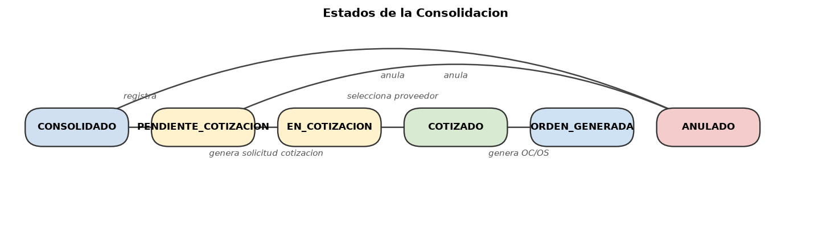
Figura 3. Estados de la consolidacion.

4.3 Tablas y procedimientos
Tablas: LOGISTICA_ItemPendienteConsolidacion, LOGISTICA_ConsolidacionCab, LOGISTICA_ConsolidacionDet, LOGISTICA_ConsolidacionOrigen, LOGISTICA_Correlativo, RequerimientoConsolidadoCompra, DetalleRequerimientoConsolidado, ReqConsolidado
Stored procedures / endpoints principales: 02_SP_CONSOLIDACION, 03_SP_CONSOLIDACION_PARTE2, 04_SP_HELPER_POBLAR_PENDIENTES, SP listar commodities/activos pendientes

5. Cotizaciones
Objetivo: Solicitar y evaluar propuestas de proveedores para la consolidacion.
Actores: Analista de Logistica; Proveedor (por correo).
Pantallas: main/cotizaciones, main/evaluacion-proveedores

5.1 Pasos del flujo
- Desde la consolidacion se genera LOGISTICA_SolicitudCotizacion(+Det) con correlativo SOL-COT-anio-N.
- Se seleccionan proveedores y se envia la solicitud por correo (ConfigSmtp); cada envio queda en LOGISTICA_CorreoLog.
- Se registran las cotizaciones recibidas (LOGISTICA_Cotizacion+Det): precio, plazo, condiciones de pago.
- Se comparan y se marca la cotizacion ganadora (seleccionada).
- La solicitud pasa a COTIZADA/CERRADA y la consolidacion a COTIZADO.
- Para OC multiempresa existe LOGISTICA_CotizacionOC(+Detalle).

5.2 Tablas y procedimientos
Tablas: LOGISTICA_SolicitudCotizacion, LOGISTICA_SolicitudCotizacionDet, LOGISTICA_Cotizacion, LOGISTICA_CotizacionDet, LOGISTICA_CotizacionOC, LOGISTICA_CotizacionOCDetalle, LOGISTICA_Proveedor, ProveedoresEmail, LOGISTICA_CorreoLog
Stored procedures / endpoints principales: 05_SP_GENERAR_SOLICITUD_COTIZACION, 09_SP_COTIZACIONES, SP_REGISTRAR_COTIZACION, SP_LISTAR_COTIZACIONES

6. Solicitud de compra y su aprobacion
Objetivo: Formalizar la necesidad de compra y autorizarla por niveles de monto.
Actores: Analista de Logistica; Aprobador SC.
Pantallas: main/solicitudes-compra, main/aprobaciones

6.1 Pasos del flujo
- Se genera LOGISTICA_SolicitudCompra(+Det) con numeroSolicitud unico; tipos: CONSOLIDADA, DIRECTA, URGENTE; prioridad NORMAL/URGENTE/CRITICA.
- Se adjuntan documentos obligatorios (LOGISTICA_SolicitudCompraAdjuntos).
- Al enviar, queda ENVIADA y entra al flujo de aprobacion SC.
- LOGISTICA_FlujoAprobacionSC define niveles por rango de monto (montoMinimo/montoMaximo); LOGISTICA_UsuariosAprobadoresSC define quien aprueba cada nivel.
- Cada aprobador decide; se registra LOGISTICA_AprobacionSC y LOGISTICA_LogAprobacionesSC.
- Al completar niveles: SC APROBADA. Rechazo: RECHAZADA con motivoRechazo.

6.2 Diagrama de estados
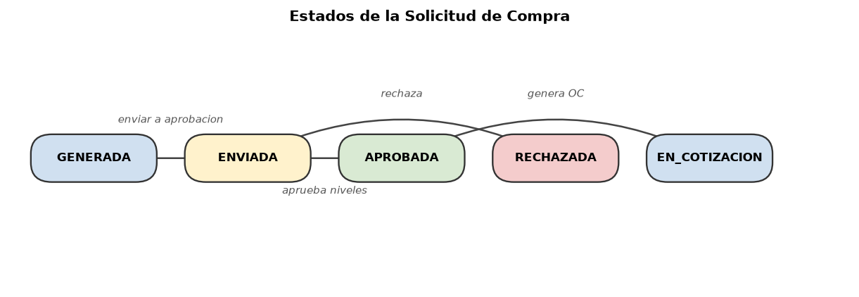
Figura 4. Estados de la solicitud de compra.

6.3 Tablas y procedimientos
Tablas: LOGISTICA_SolicitudCompra, LOGISTICA_SolicitudCompraDet, LOGISTICA_SolicitudCompraAdjuntos, LOGISTICA_FlujoAprobacionSC, LOGISTICA_AprobacionSC, LOGISTICA_UsuariosAprobadoresSC, LOGISTICA_LogAprobacionesSC
Stored procedures / endpoints principales: 241_SP_SOLICITUDES_COMPRA, 250-252_SP_APROBACION_SOLICITUD_COMPRA, LOGISTICA_listarSolicitudesCompra

7. Orden de compra: generacion, aprobacion y sincronizacion
Objetivo: Emitir la OC al proveedor, autorizarla por niveles y llevarla al ERP.
Actores: Analista de Logistica; Aprobador OC (Finanzas/Gerencia); Proveedor; ERP Spring.
Pantallas: main/ordenes-compra, main/aprobaciones-oc, main/dashboard-finanzas

7.1 Pasos del flujo
- Se genera LOGISTICA_OrdenCompra(+Det) desde la SC aprobada, o LOGISTICA_ConsolOC(+Det) desde el modulo de consolidacion; ConsolOCDist distribuye cantidades por requerimiento origen.
- La OC lleva proveedor (maestro), moneda (PEN/USD con tipo de cambio), condiciones/forma de pago, lugar y fecha de entrega; el detalle calcula precio, descuento, subtotal, IGV y total.
- Estado inicial PENDIENTE; al enviarse a aprobacion: PENDIENTE_APROBACION.
- LOGISTICA_FlujoAprobacionOC define niveles por monto; cada aprobador actua y se registra LOGISTICA_AprobacionOC / LogAprobacionesOC / OrdenCompraLog.
- Aprobada: se genera el PDF (datos de LOGISTICA_ConfigEmpresa / ConsolConfigEmpresa / PlantillasPdf), se envia al proveedor por correo y se marca correoEnviado.
- Sincronizacion ERP: el SP inserta la OC en WH_OrdenCompra de Spring (multiempresa por idEmpresa/ruc). Si falla, queda en LOGISTICA_ColaMigracionSpring para reintentos y en SincronizacionLog.
- Seguimiento: LOGISTICA_SeguimientoOrdenCompra registra las etapas (emitida, enviada, confirmada, entregada).
- Incrementos: si esta habilitado (LOGISTICA_ConfigIncrementoOC), se puede incrementar cantidades quedando log en LOGISTICA_OCIncrementoLog; puede requerir reaprobacion.

7.2 Diagrama de estados
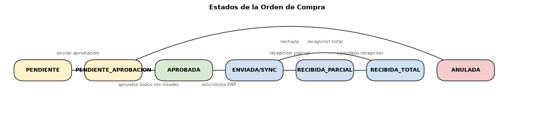
Figura 5. Estados de la orden de compra.

7.3 Tablas y procedimientos
Tablas: LOGISTICA_OrdenCompra, LOGISTICA_OrdenCompraDet, LOGISTICA_OrdenCompraLog, LOGISTICA_OCAdjunto, LOGISTICA_ConsolOC, LOGISTICA_ConsolOCDet, LOGISTICA_ConsolOCDist, LOGISTICA_ConsolAdjunto, LOGISTICA_FlujoAprobacionOC, LOGISTICA_UsuariosAprobadoresOC, LOGISTICA_AprobacionOC, LOGISTICA_LogAprobacionesOC, LOGISTICA_SeguimientoOrdenCompra, LOGISTICA_ConfigIncrementoOC, LOGISTICA_OCIncrementoLog, WH_OrdenCompra, LOGISTICA_ColaMigracionSpring, LOGISTICA_SincronizacionLog
Stored procedures / endpoints principales: 261_SP_ORDEN_COMPRA, 291_SP_APROBACION_OC, LOGISTICA_aprobarRechazarOC, enviarOCAprobacion, sincronizarOC / sincronizarOCConsolidacion, 601_SINCRONIZAR_OC_CONSOLIDACION_SPRING

8. Recepcion de mercaderia e ingreso a inventario
Objetivo: Registrar la recepcion fisica contra la OC y reflejar el ingreso en kardex/stock.
Actores: Almacenero; sistema (actualizacion de inventario y ERP).
Pantallas: main/recepcion-mercaderia, main/conformidad-almacen

8.1 Pasos del flujo
- Almacen lista las OCs aprobadas/sincronizadas pendientes de recepcion.
- Selecciona la OC, revisa el detalle y registra cantidades recibidas y aceptadas por item (LOGISTICA_RecepcionOC+Det), con numero de nota de ingreso (numeroNI) y guia del proveedor.
- La recepcion puede ser parcial (OC queda RECIBIDA_PARCIAL) o total (RECIBIDA_TOTAL).
- Se genera LOGISTICA_TransaccionInventario(+Detalle) tipo ingreso; se actualiza LOGISTICA_Kardex (movimiento, saldos cantidad y valor) y LOGISTICA_Stock.
- El ingreso replica al ERP (SPRING_Stock / SPRING_Kardex / SPRING_Transacciones).
- Se notifica disponibilidad de stock (LOGISTICA_NotificacionesStock / AlertaStock) y el requerimiento origen puede marcarse COMPLETADO.
- Opcionalmente se registra LOGISTICA_ConformidadAlmacen.

8.2 Tablas y procedimientos
Tablas: LOGISTICA_RecepcionOC, LOGISTICA_RecepcionOCDet, LOGISTICA_RecepcionOCLog, LOGISTICA_TransaccionInventario, LOGISTICA_DetalleTransaccionInventario, LOGISTICA_Kardex, LOGISTICA_Stock, SPRING_Stock, SPRING_Kardex, LOGISTICA_ConformidadAlmacen, logistica_notificaciones
Stored procedures / endpoints principales: 281_SP_RECEPCION_OC, 330_RECEPCION_INGRESO_ALMACEN, LOGISTICA_ingresarRecepcionKardex, SP_INGRESAR_KARDEX_SPRING

9. Despacho y saldos pendientes
Objetivo: Atender requerimientos de consumo con stock y gestionar los saldos pendientes.
Actores: Almacenero; Jefe de Area/Logistica (resolucion del saldo).
Pantallas: main/despachos, main/despachos-original

9.1 Pasos del flujo
- Almacen lista requerimientos aprobados de consumo pendientes de despacho.
- Valida stock por item y registra LOGISTICA_Despachos(+DetalleDespacho).
- El sistema descuenta stock y registra la salida en kardex.
- Si el despacho no cubre lo solicitado, se genera LOGISTICA_SaldoPendienteAprobacion(+Det) en estado PENDIENTE para el usuario creador/aprobador.
- El saldo puede: aprobarse (se atiende luego o pasa a consolidacion), rechazarse o cerrarse (SP_cerrarSaldo).
- Se generan notificaciones de stock/almacen.

9.2 Diagrama de estados
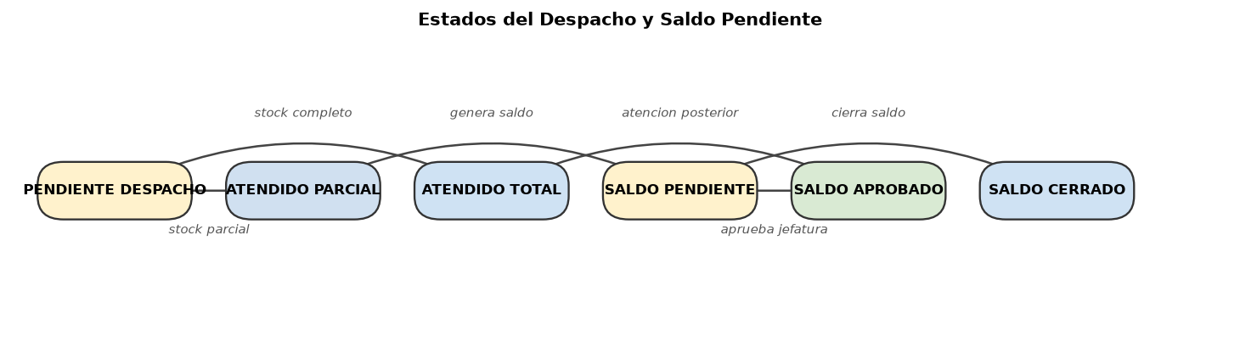
Figura 6. Estados del despacho y del saldo pendiente.

9.3 Tablas y procedimientos
Tablas: LOGISTICA_Despachos, LOGISTICA_DetalleDespacho, LOGISTICA_Kardex, LOGISTICA_Stock, LOGISTICA_SaldoPendienteAprobacion, LOGISTICA_SaldoPendienteAprobacionDet, LOGISTICA_ItemPendienteConsolidacion
Stored procedures / endpoints principales: SPs de despacho y saldo pendiente (05_SP_SALDO_REQUERIMIENTO, SP_cerrarSaldo, registrarSaldoPendienteAprobacion)

10. Servicios: solicitud, orden y conformidad
Objetivo: Gestionar el ciclo de servicios: SS -> aprobacion -> cotizacion -> OS -> aprobacion -> ejecucion -> conformidad.
Actores: Solicitante; Jefe de Area; Analista de Logistica; Aprobador OS; Usuario Conformidad; Proveedor; ERP Spring.
Pantallas: main/solicitudes-servicio, main/ordenes-servicio, main/aprobaciones-os, main/conformidad-servicios

10.1 Pasos del flujo
- Se registra LOGISTICA_SolicitudServicio(+Det+Adjuntos) con tipo, alcance, ubicacion y fechas.
- La SS pasa por aprobacion (LOGISTICA_AprobacionSS).
- Logistica cotiza el servicio (LOGISTICA_CotizacionServicio+Det) usando el historial de precios (LOGISTICA_HistorialPrecioServicio).
- Se genera LOGISTICA_OrdenServicio(+Det) o LOGISTICA_ConsolOS(+Det) desde consolidacion de servicios.
- Aprobacion multinivel de la OS (FlujoAprobacionOS / UsuarioAprobadorOS / AprobacionOS / LogAprobacionesOS).
- Aprobada: PDF + correo al proveedor (LOGISTICA_ConsolCorreoLog) y sincronizacion a WH_OrdenServicio(+Detalle) del ERP.
- El proveedor ejecuta el servicio; se registra LOGISTICA_ConfirmacionServicioRealizado y seguimiento (SeguimientoOrdenServicio).
- El Usuario Conformidad registra CONFORME/NO_CONFORME con firma digital y acta (LOGISTICA_ConformidadServicio / ConsolOSConformidad), usando la plantilla configurable (PlantillaConformidadServicio).

10.2 Diagrama de estados
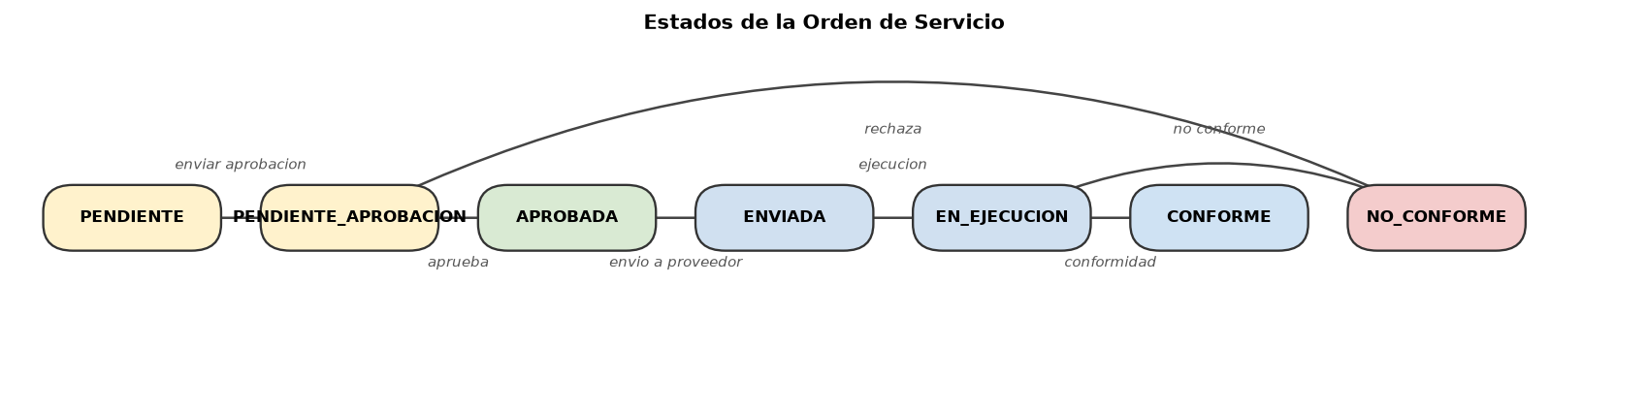
Figura 7. Estados de la orden de servicio.

10.3 Tablas y procedimientos
Tablas: LOGISTICA_SolicitudServicio(+Det+Adjuntos), LOGISTICA_AprobacionSS, LOGISTICA_CotizacionServicio(+Det), LOGISTICA_OrdenServicio(+Det), LOGISTICA_ConsolOS(+Det+Conformidad), LOGISTICA_FlujoAprobacionOS, LOGISTICA_AprobacionOS, LOGISTICA_ConformidadServicio, LOGISTICA_ConfirmacionServicioRealizado, LOGISTICA_SeguimientoOrdenServicio, WH_OrdenServicio(+Detalle)
Stored procedures / endpoints principales: 301_SP_SOLICITUD_SERVICIO, 302_SP_APROBACION_SS_COTIZACION, 303_SP_ORDEN_SERVICIO, 304_SP_APROBACION_OS, 304_SP_SINCRONIZAR_OS

11. Inventario: kardex, ajustes, transferencias, devoluciones y reingresos
Objetivo: Mantener el inventario correcto y trazado.
Actores: Almacenero.
Pantallas: main/kardex, main/gestion-inventario, main/listas-stock, main/transferencias-almacen, main/devoluciones-proveedores, main/devoluciones-consumo, main/reingresos

11.1 Pasos del flujo
- Kardex: consulta de movimientos por item/almacen/empresa con saldos cantidad y valor (LOGISTICA_Kardex); stock actual en LOGISTICA_Stock.
- Listas de stock: LOGISTICA_ListaStock(+Det) para consulta y control; LOGISTICA_AlertaStock para niveles criticos.
- Ajustes: LOGISTICA_AjusteInventario(+Det) corrige diferencias con motivo.
- Conteos fisicos: LOGISTICA_ConteoInventario(+Det) compara stock fisico vs sistema.
- Transferencias: LOGISTICA_RequerimientoTransferencia mueve stock entre almacenes (incluye almacen virtual); al aprobarse genera salida e ingreso.
- Devolucion a proveedor: LOGISTICA_DevolucionProveedor(+Det) retorna mercaderia de una recepcion/OC.
- Devolucion de consumo: logistica_devolucion_consumo(+det) reingresa items despachados no usados.
- Reingreso: LOGISTICA_Reingreso(+Detalle) reincorpora material al almacen.
- Todo movimiento genera transaccion de inventario y asiento en kardex.

11.2 Tablas y procedimientos
Tablas: LOGISTICA_Item, LOGISTICA_Almacen, LOGISTICA_Kardex, LOGISTICA_Stock, LOGISTICA_TransaccionInventario(+Det), LOGISTICA_ListaStock(+Det), LOGISTICA_AlertaStock, LOGISTICA_AjusteInventario(+Det), LOGISTICA_ConteoInventario(+Det), LOGISTICA_RequerimientoTransferencia, LOGISTICA_DevolucionProveedor(+Det), logistica_devolucion_consumo(+det), LOGISTICA_Reingreso(+Detalle)
Stored procedures / endpoints principales: 27-28_SP_KARDEX, 550_SP_KARDEX_INVENTARIO, 247_SP_GESTION_INVENTARIO, 245_SP_LISTAS_STOCK, 29_SP_DEVOLUCION_PROVEEDOR, 30_SP_DEVOLUCION_CONSUMO, 700_TRANSFERENCIA_ALMACEN_VIRTUAL

12. Notificaciones, reportes y dashboards
Objetivo: Informar a los usuarios y dar visibilidad de gestion por rol.
Actores: Todos los roles.
Pantallas: dashboards-* y reporte-* del frontend

12.1 Pasos del flujo
- Notificaciones: se generan por aprobaciones pendientes, stock disponible, saldos y eventos (logistica_notificaciones, LOGISTICA_NotificacionesStock); el contador se refresca cada 30 segundos.
- Dashboards por rol: usuario, operativo logistico, jefe/jemma/admin/ti logistica, compras, despacho, finanzas, aprobaciones por area.
- Reportes: saldos, despachos, aprobaciones por area, requerimientos, compras, reporte logistico; varios exportan a Excel/PDF.
- El alcance de datos depende del rol, la empresa (ruc) y el area del usuario.

12.2 Tablas y procedimientos
Tablas: logistica_notificaciones, LOGISTICA_NotificacionesStock, LOGISTICA_AlertaStock, LOGISTICA_CorreoLog + consultas de reporte
Stored procedures / endpoints principales: LOGISTICA_obtenerKPIsRequerimientos, obtenerRequerimientosPorEstado, obtenerEntregasHoy, obtenerGastosMensuales, obtenerSeguimientoOrdenes, 242_SP_DASHBOARD_COMPRAS, 243_SP_REPORTES_COMPRAS, 506_SP_REPORTES_DASHBOARD

13. Administracion y configuracion
Objetivo: Parametrizar seguridad, flujos, menus y configuracion general.
Actores: Administrador Logistica; Administrador Sistema.
Pantallas: admin-login, admin-logistica, administracion, main/maestros, main/aprobadores, main/parametros

13.1 Pasos del flujo
- Usuarios: LOGISTICA_AdminUsuarios (login admin con hash), LOGISTICA_Usuarios y esquema legacy; migracion de usuarios desde el ERP.
- Asignacion: LOGISTICA_UsuariosPorArea (esJefeArea) y LOGISTICA_Areas.
- Flujos: por area (requerimientos) y por monto (SC/OC/OS).
- Menu dinamico y permisos: LOGISTICA_ConfigMenu, LOGISTICA_ConfigPermisos, LOGISTICA_ConfiguracionPermiso.
- Maestros: items (cache del ERP), proveedores, unidades de medida, correlativos.
- Plantillas y branding: ConfigSmtp, PlantillasCorreo, PlantillasPdf, ConfigBranding, ConfigEmpresa, ConsolConfigEmpresa.
- Parametros y auditoria: LOGISTICA_Parametros, LOGISTICA_Auditoria, AppDeployments (versiones desplegadas).

13.2 Tablas y procedimientos
Tablas: LOGISTICA_AdminUsuarios, LOGISTICA_Usuarios*, LOGISTICA_UsuariosPorArea, LOGISTICA_Areas, flujos de aprobacion, LOGISTICA_ConfigMenu, LOGISTICA_ConfigPermisos, LOGISTICA_Parametros, ConfigSmtp, PlantillasCorreo, PlantillasPdf, LOGISTICA_ConfigBranding, LOGISTICA_ConfigEmpresa, LOGISTICA_UnidadMedida, LOGISTICA_Correlativo, LOGISTICA_Auditoria, AppDeployments
Stored procedures / endpoints principales: 08_SP_LOGIN_ADMIN, 252_SP_CONFIGURACION_APROBADORES_SC, 286_CONFIGURACION_ROLES_APROBADORES, 654_CONFIG_PERMISOS_ROLES, 800_TABLA_CONFIGMENU_DINAMICO

14. Integraciones externas
Objetivo: Sincronizar informacion con sistemas externos.
Actores: ERP Spring; API Maestra; Servidor SMTP; Servicio de tipo de cambio.
Pantallas: -

14.1 Pasos del flujo
- Autenticacion: el login valida credenciales contra la API Maestra.
- OC/OS aprobadas: se insertan en WH_OrdenCompra / WH_OrdenServicio del ERP Spring; si falla quedan en LOGISTICA_ColaMigracionSpring con reintentos y trazado en LOGISTICA_SincronizacionLog.
- Maestro de items: job nocturno sincroniza el maestro del ERP a LOGISTICA_MaestroItemCache/MaestroItemSync.
- Inventario: recepciones y despachos replican a SPRING_Stock/Kardex/Transacciones.
- Correos: solicitudes de cotizacion y ordenes se envian via SMTP; resultado en LOGISTICA_CorreoLog / ConsolCorreoLog.
- Tipo de cambio: consulta para documentos en USD.

14.2 Tablas y procedimientos
Tablas: WH_OrdenCompra, WH_OrdenServicio(+Detalle), SPRING_Stock, SPRING_Kardex, SPRING_Transacciones, LOGISTICA_ColaMigracionSpring, LOGISTICA_SincronizacionLog, LOGISTICA_MaestroItemCache, LOGISTICA_MaestroItemSync
Stored procedures / endpoints principales: sincronizarOC, sincronizarOCConsolidacion, sincronizarOrdenServicio, JOB_SincronizarMaestroItem_11pm

Fin del documento.

